En este documento podrá encontrar el desarrollo de un algoritmo para contar de forma Mississippi utilizando como lenguaje de programación Python. Se puede ver el paso a paso del desarrollo del programa y las diferentes características que lo acompañan. Se verifico mediante pruebas y se comprobó su efectividad.
Algoritmo contar de forma Mississipi
(Marzo de 2023)
Vargas Avendaño Kathleen Samantha, Ruge Castellanos Rosa Angelica.

Algoritmo, programación, Python.

introduccion

Contar en Mississippi es una técnica utilizada para medir el tiempo en situaciones donde no se tiene acceso a un reloj o cronómetro. Esta técnica implica contar los segundos utilizando la palabra "Mississippi" entre cada número, lo que ayuda a mantener un ritmo constante y preciso.
La técnica de contar en Mississippi se utiliza comúnmente en situaciones donde se requiere un tiempo específico, como en deportes, ejercicios militares, o incluso en presentaciones teatrales o discursos. Aunque no es la forma más precisa de medir el tiempo, es una técnica útil en situaciones donde se necesita una medida aproximada.

PROBLEMA.
Los niños del Jardin “sueños de esperanza” juegan todos los dias a las escondidas pero algunos de ellos hacen trampa debido a que no saben contar adecuadamente los Segundo que deben esperar antes de salir a buscar a sus compañeros, debido a esta situacion se han presentado varios conflictos entre los niños.

CONTEXTO.

En el jardín “sueños de esperanza” ubicado en Chiquinquirá se necesita de un algoritmo para contar los segundos en Mississippi para evitar los conflictos entre los niños.

POBLACION.

Niños del jardín “sueños de esperanza”.

DELIMITACION Y ALCANCE.

Niños del jardín “sueños de esperanza”, de la ciudad de Chiquinquirá.
OBJETIVO.

Realizar un algoritmo para contar los segundos de uno a cinco de forma Mississippi para ser implementado por los niños del jardín “sueños de esperanza” en el juego de las escondidas.

REQUERIMIENTOS.

Usar ciclo for

Contar de 1 a 5.

Al finalizar los 5 ciclos imprimir la frase “listos o no aquí voy”.

Diagrama de flujo de datos.
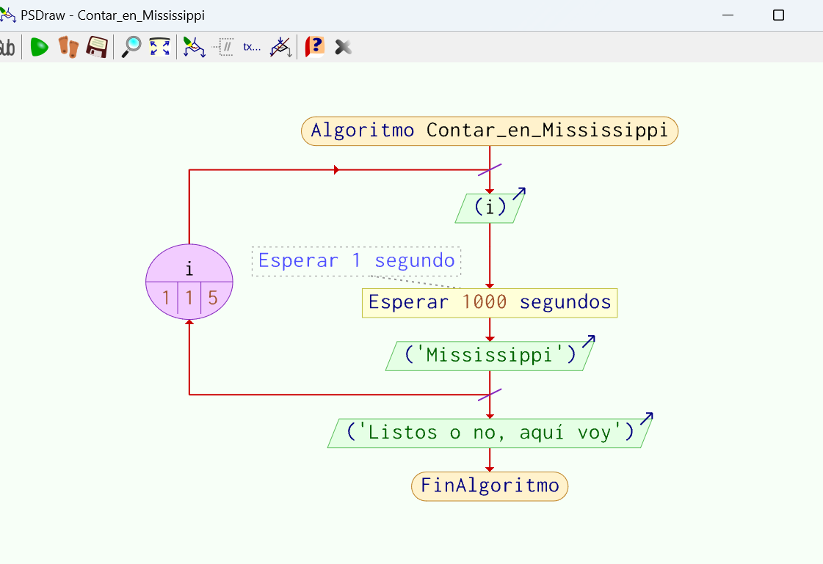

Fig 2. Diagrama de flujo de datos. Imagen propia.
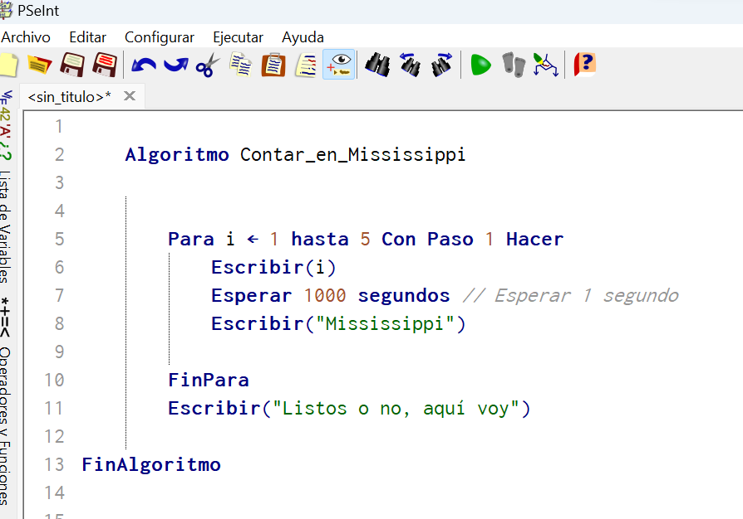
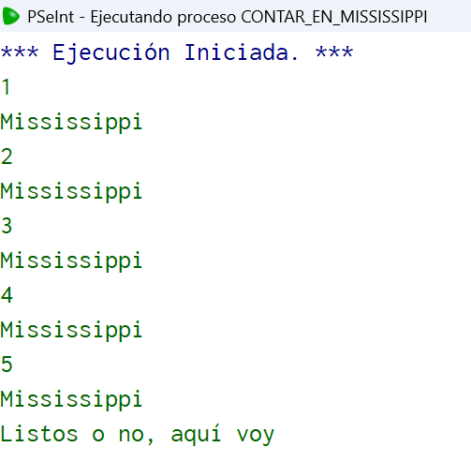
Fig 3. Seudocodigo. Imagen propia.

Teniendo en cuenta lo anterior podemos iniciar con el desarrollo del programa en Python, para esto usamos la librería time y el método sleep para suspender la ejecución de cada función posterior de print() dentro del bucle for durante un segundo, de modo que el mensaje enviado a la consola se parezca a un conteo real.
. [1]

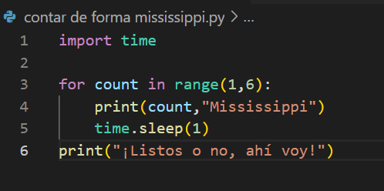
Fig 4. Codigo en python.Imagen propia

PRUEBAS.

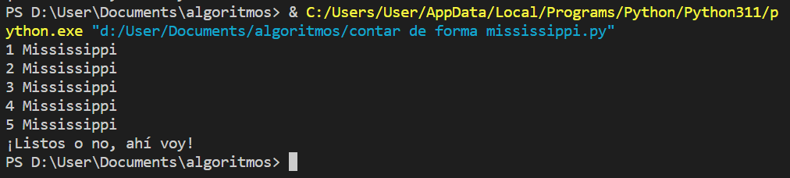
Fig 5. Pruebas. Imagen propia.

Caracteristicas del hardware.

Computador Hewlett Packard.
Intel Core i5 - RAM 8GB + 32GB Optane - Disco SSD 512 GB
Windows 11.
Python 3.11.

CONCLUSIÓN

La técnica de contar en Mississippi nos recuerda que no necesitamos herramientas sofisticadas para medir el tiempo, sino que a veces las soluciones más simples son las más efectivas.

References
1, https://www.religionyescuela.com/opinion/firmas/vindicaciones-educativas/un-misisipi-dos-misisipis-tres-misisipis/

 Documento recibido el 29 de marzo de 2023

